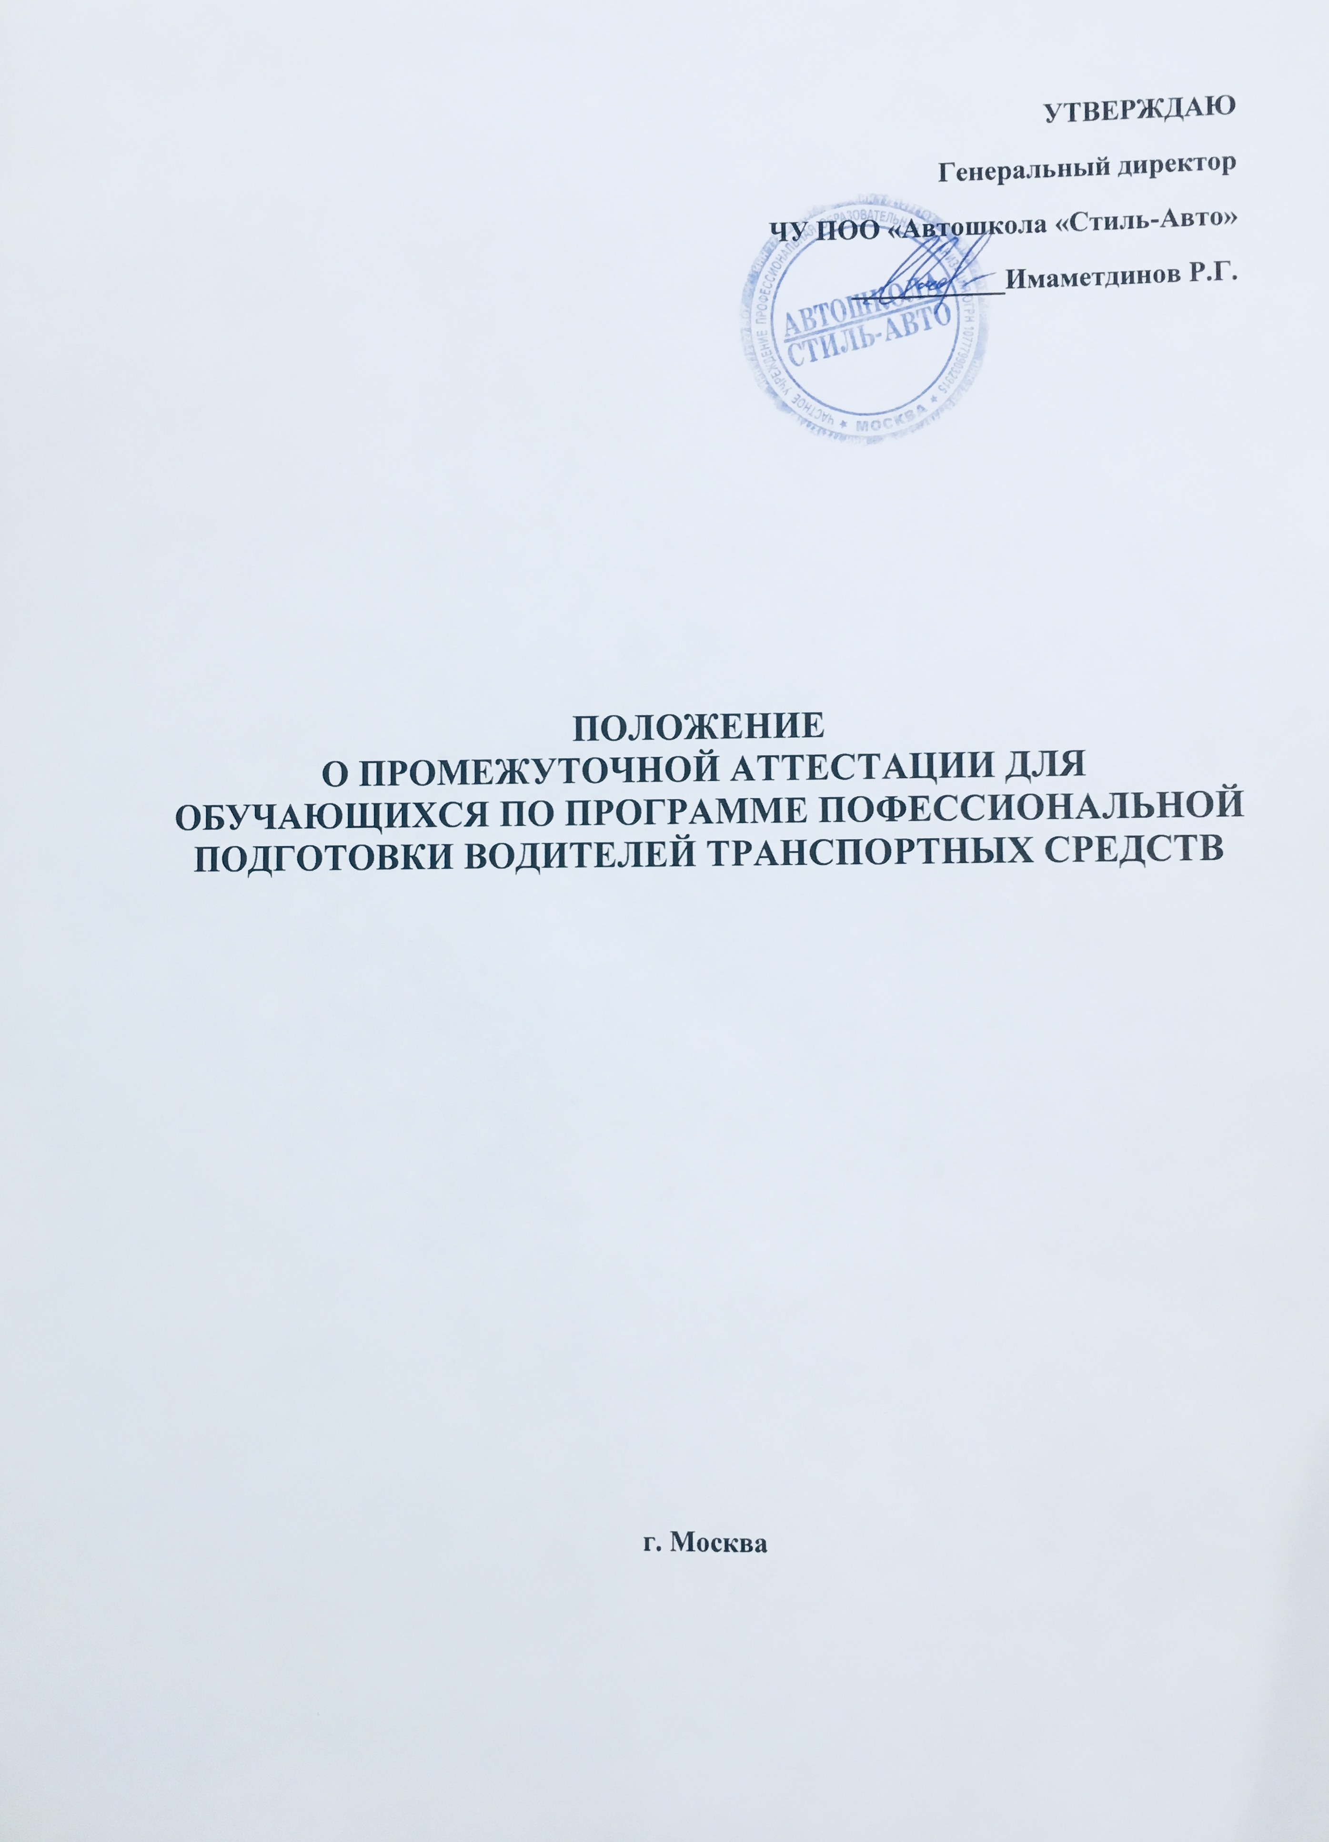

1.Общие положения
1.1.Положение о промежуточной аттестации разработано в соответствии с требованиями Закона Российской Федерации «Об образовании в Российской Федерации», Уставом ЧУ ПОО «Автошкола «Стиль-Авто», нормативными документами по подготовке водителей, и в целях реализации требований образовательных стандартов профессиональной подготовки к качеству подготовки водителей транспортных средств.
1.2.Положение является локальным актом ЧУ ПОО «Автошкола «Стиль-Авто», утверждено приказом директора, его действие распространяется на всех обучающихся в автошколе.
1.3.Положение служит организационно-методической основой проверки качества обучения, устанавливает порядок, формы и периодичность текущего, промежуточного контроля обучающихся.

2.Подготовка и организация промежуточной аттестации
2.1.Промежуточная аттестация проводится в целях повышения эффективности обучения, качества учебно-производственного процесса, определения уровня профессиональной подготовки обучающихся и контроля за обеспечением выполнения стандартов обучения.
2.2.Для проведения промежуточной аттестации приказом директора за 3 дня до начала аттестации создается аттестационная комиссия в составе:
Председатель: директор.
Члены комиссии: преподаватель специальных дисциплин, мастер производственного обучения вождению транспортных средств, работник, представитель заинтересованных организаций и ведомств (по согласованию).
2.3.Периодичность проведения промежуточной аттестации:
- по теоретическому обучению - после изучения Раздела №1 «Правила дорожного движения» предмета «Основы законодательства в сфере дорожного движения»;
- по первоначальному обучению вождению транспортного средства Раздел № 1 - перед обучением практическому вождению в условиях реального дорожного движения.
2.4. Составляется расписание консультаций и график проведения аттестации, который утверждается директором.
2.5.Преподавателем по предмету «Основы законодательства в сфере дорожного движения» не позднее, чем за неделю до проведения аттестации, составляется перечень вопросов по изученному материалу (зачетные билеты), который утверждается директором и доводится до обучающихся.
2.6.Для проведения промежуточной аттестации у преподавателя должна быть следующая документация:
- журнал учета теоретического обучения, заполненный в соответствии с требованиями;
- зачетные билеты по правилам дорожного движения;
- мониторинг качества знаний учащихся;
- сводная ведомость оценок обучающихся;
- бланк протокола промежуточной аттестации.

2.7.Преподаватель:
- организует подготовку учебного кабинета к проведению аттестации;
- обеспечивает явку обучающихся на консультации и промежуточную аттестацию.

2.8.Мастером производственного обучения вождению транспортных средств не позднее, чем за неделю до проведения аттестации, составляется перечень упражнений по освоению первоначального обучения вождению. Перечень упражнений и график их выполнения утверждаются руководителем и доводятся до обучающихся.
2.9.Для проведения промежуточной аттестации у мастера производственного обучения вождению транспортных средств должна быть следующая документация:
- индивидуальные карточки учета обучения вождению, заполненные в соответствии с требованиями;
- перечень упражнений по освоению первоначального обучения вождению;
- мониторинг качества знаний учащихся;
- сводная ведомость оценок обучающихся;
- бланк протокола промежуточной аттестации.

2.10.Мастер производственного обучения:
- организует подготовку учебного автодрома к проведению аттестации;
- обеспечивает явку обучающихся на промежуточную аттестацию.

3. Допуск обучающихся к аттестации
3.1.К аттестации допускаются учащиеся, имеющие положительные оценки по теоретическому обучению по предмету «Основы законодательства в сфере дорожного движения», не имеющие задолженностей по отработкам пропущенных по уважительной причине занятий, успешно освоившие программу первоначального обучения вождению, а также не имеющие пропуски занятий без уважительной причины.
3.2.Допуск к промежуточной аттестации оформляется приказом руководителя.

4. Проведение аттестации
4.1.Аттестация проводится согласно утвержденного директором графика и расписания. Промежуточная аттестация проводится за счет времени отводимого на теоретическое и практическое обучение.
4.2. Начало и место проведения аттестации определяются согласно расписанию.
4.3.Промежуточная аттестация заключается в самостоятельном выполнении учащимися теоретических и практических заданий, предусмотренных программой обучения, оценка их качества, выявления фактического уровня знаний, умений и практических навыков учащихся.
4.4.Формы проведения аттестации:
- зачет по билетам, подготовленным в пределах программы;
- выполнение упражнений.
4.5.При проведении аттестации комиссия вправе задать дополнительные вопросы в пределах учебной программы для выявления действительных знаний, умений и навыков аттестующихся обучающихся.
4.6.Оценка выставляется на заседании комиссии и объявляется обучающемуся.

5.Оформление результатов промежуточной аттестации
5.1.Итоговая оценка за аттестацию выставляется за устный ответ или выполненные упражнения с учетом текущих оценок за теоретическое и практическое обучение, посещаемости, мониторинга качества знаний обучающегося, с учетом мнения преподавателя и мастера производственного обучения вождению транспортных средств.
5.2.Обучающиеся, прошедшие промежуточную аттестацию по теоретическому обучению, допускаются к обучению по вождению на автодроме.
5.3.Обучающиеся, прошедшие промежуточную аттестацию по первоначальному практическому обучению, допускаются к обучению по вождению в условиях реального дорожного движения.
5.4.Результаты промежуточной аттестации оформляются протоколом, который подписывают члены комиссии.
5.5.Протоколы промежуточной аттестации утверждаются руководителем.
5.6.Протоколы промежуточной аттестации подлежат хранению в течение всего срока обучения учащихся группы.
5.7.На основе анализа аттестации намечаются и осуществляются меры по улучшению качества профессиональной подготовки водителей транспортных средств.

6.Проведение повторной аттестации
6.1.Повторная аттестация проводится для обучающихся, не допущенных до аттестации в отведенные сроки, получивших неудовлетворительные оценки на аттестации, а так же не имеющие возможности держать ее вместе с группой по уважительным причинам; они проходят аттестацию в дополнительные сроки.
6.2.Для проведения аттестации в дополнительные сроки издается приказ директора с указанием лиц, допущенных к аттестации, составляется и утверждается дополнительное расписание консультации и аттестации.
6.3.Обучающиеся, освобожденные от занятий по состоянию здоровья, аттестуются отдельно по мере выздоровления индивидуально, с соответствующим оформлением документации, в пределах сроков обучения группы.
6.4.По окончании повторной аттестации организация подводит итоги и принимает решение о допуске обучающихся к первоначальному обучению вождению или о допуске их к обучению практическому вождению в условиях реального дорожного движения или отчислении. Решение утверждается приказом директора, который доводится до сведения обучающихся.

